- Задачи на текущий спринт
Выполненные задачи представлены в таблице 1.
Таблица 1 – Выполненные задачи
№ | Задача | Вес
1 | Реализация размещения ставки через REST API | 4
2 | Проверка корректности ставки (минимальная ставка) | 3
3 | Получение истории ставок для лота | 3

1.1 Задача 1 — Реализация размещения ставки через REST API
Описание:
Реализовать возможность размещения ставки пользователем через REST API.
Что должно получиться:
- реализован endpoint POST /api/lots//bids;
- endpoint доступен только авторизованным пользователям (через JWT);
- из токена извлекается userId;
- пользователь может отправить сумму ставки;
- создается запись в таблице bids;
- текущая цена лота обновляется;
1.2 Задача 2 - Проверка корректности ставки
Описание:
Реализовать валидацию ставки перед её сохранением в системе.
Что должно получиться:
- ставка должна быть числом больше 0;
- ставка должна быть больше текущей цены лота;
- запрещено делать ставку владельцу лота;
- при некорректной ставке возвращается ошибка (HTTP 400).
1.3 Задача 3 - Получение истории ставок для лота
Описание:
Реализовать получение списка ставок для конкретного лота.
Что должно получиться:
- реализован endpoint GET /api/lots//bids;
- сервер получает список ставок из таблицы bids;
- данные включают: id ставки, сумму, дату и время, пользователя (email);
- ставки сортируются по дате (сначала новые);
- клиент получает данные в формате JSON.
- Итоги текущего спринта
В рамках третьего спринта была реализована функциональность работы со ставками (рисунок 1).
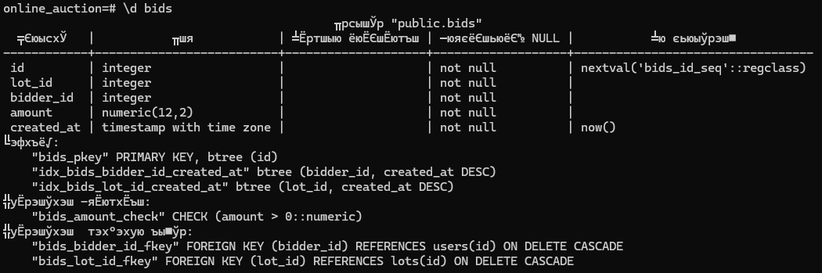
Рисунок 1 – Таблица Записей и ставках
Реализовано ограничение ставок (рисунки 2 - 3)
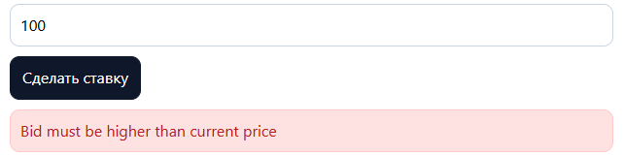
Рисунок 2 – Ставка должна быть больше текущей
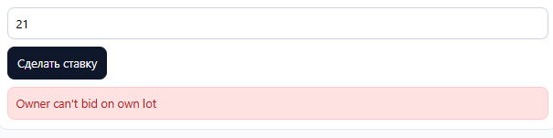
Рисунок 3 – Нельзя делать ставку на свой лот
Можно увидеть историю ставок на лот (рисунок 4 ).
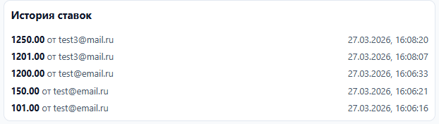
Рисунок 4 – История ставок
Посмотрим, как выполнялся спринт (рисунок 5).

Рисунок 5 – Диаграмма сгорания задач
- Планы на следующий спринт
Запланированные задачи представлены в таблице 2.
Таблица 2 – Запланированные задачи
№ | Задача | Вес
1 | Подключение SSE для обновлений ставок и таймера | 4
2 | Предотвращение конфликтов ставок | 4
3 | Фильтрация лотов | 3

